Wetter/Ruhr, 17. Dezember 2020
Testsieg für ABUS Rauchmelder bei der Stiftung Warentest
Kontakt

ABUS
August Bremicker Söhne KG
Jorga Burri-Grisloff
+49 211 50 66 86-12
presse@abus.de
Altenhofer Weg 25
58300 Wetter
Germany
www.abus.com

Sie hängen an der Decke, sind inzwischen bundesweit Pflicht und retten im Ernstfall Leben: Rauchmelder. Bei einem Brand warnen sie mit einem schrillen Alarmton und bewahren vor schlimmen Folgen. Wie gut diese Geräte im Fall der Fälle reagieren, hat die Stiftung Warentest geprüft und die Ergebnisse in der aktuellen Ausgabe ihrer Zeitschrift „test“ (01/2021) veröffentlicht. Das von ABUS geprüfte Modell RWM150 wurde mit der Note „gut“ (1,9) beurteilt und belegt damit – gemeinsam mit vier weiteren Rauchmeldern – den ersten Platz. Er ist VdS-zertifiziert, trägt das Q-Label und ist dank einer festverbauten 10-Jahres-Batterie besonders langlebig und wartungsarm.

Ein „guter“ Rauchmelder schützt im Ernstfall und muss nicht teuer sein – so wie der ABUS RWM150, der von der Stiftung Warentest mit der Note „gut“ beurteilt wurde. Mit einer Batterielaufzeit von 10 Jahren kostet der Schutz von Leib und Leben so gerade einmal nur rund 2 Euro pro Jahr. © ABUS

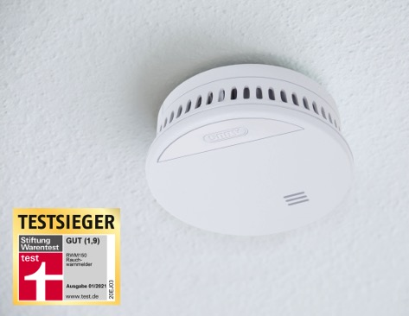

Testsieg für ABUS – der ABUS Rauchmelder RMW150 wurde von der Stiftung Warentest mit der Note „gut“ beurteilt. Dank festverbauter 10-Jahres-Batterie ist er besonders langlebig und wartungsarm. © ABUS

